Bài tập tình huống CFA-SEM
Bài tập này được thiết kế kế cho các bạn học viên trong Lĩnh vực khoa học xã hội, tình huống liên quan đến lĩnh vực tâm lý học.
Triết học Phật giáo nói rằng: Đời là bể khổ, sinh ra đã khổ, và chết cũng khổ…! [Không biết có cái chết nào được gọi là dịu êm hay không?!). Luật Nhân-Quả có lẽ là nền tảng cơ bản trong Triết học Phật giáo! Ta làm điều tốt (hình như người ta gọi là tạo phước) thì sau này ta (hoặc con cháu của chúng ta) sẽ được người khác giúp đỡ. Ta làm điều xấu thì ta (hoặc con cháu của chung ta) sẽ gặp phải điều chẳng lành. Luật này có đúng không! Nếu ta tin tưởng nó là đúng thì đôi khi chúng ta sẽ sống nhân văn hơn, khoan dung hơn và xã hội sẽ tốt hơn. Tuy vậy, thế nào là xấu, thế nào là tốt? Thế nào là đúng, thế nào là sai lại tuỳ thuộc vào góc nhìn, hoàn cảnh và hiểu biết của chúng ta!
Tản mạn với bạn vậy chút thôi, nhưng ta phải trả lời một câu hỏi. Nếu ta nên được chết hay buộc phải chết ở vài ngày tới thì ta sẽ chọn cách ta chết như thế nào? [Ghi chú: có một Luật sư đã nói rằng đừng bao giờ tự tử, bởi tính mạng của bạn không thuộc về bạn, nó thuộc về cha mẹ bạn, thuộc về hậu thế! Quyên sinh là không tốt nếu ta xét trong hoàn cảnh bình thường của xã hội. Ông ấy không ủng hộ một số vị tướng khi bại trận, không xoay chuyển được tình thế, thì tự tử mà chẳng giải quyết được việc gì. Còn tôi thì không ủng hộ một vị tướng biết chắc là thua mà xua quân lính ra đánh, đến người lính cuối cùng chết, không còn ai, vị tướng tự tử!].
Có một anh chàng người Thái Lan, Robert Ho, từng tốt nghiệp PhD tại Đại học Waikato ở New Zeland về lĩnh vực tâm lý học. Gần đây anh ấy là Phó giáo sư ở Central Queensland University, Australia. Anh Ho giảng dạy về tâm lý học sức khoẻ và tâm lý học xã hội. Lĩnh vực tâm lý hiện nay là nền tảng cho một nhánh lớn của khoa học hành vi, mà các nhà quản trị đang ứng dụng.
Nếu là tôi, thì tôi không đặt câu hỏi giống anh ta trong suy nghĩ đời thường [khoa học thì khác]. Bạn đã bao giờ suy nghĩ về cái chết của bạn (chứ không phải của người khác). Chú Phương (một dịch giả văn học, kinh tế học, một nhà sử học thời Việt Nam Cộng Hoà) đã rơi vào tình huống sau: bác sĩ nói là bị bệnh ung thư vòm họng, giai đoạn cuối, chỉ sống được tối đa 6 tháng tới. Nếu mổ, thì hi vọng sống thêm một thời gian không lâu, nhưng xác suất thành công là 50/50. Điều đầu tiên mà chú ấy suy nghĩ trên đường từ bệnh viện về nhà là: “ta sẽ làm gì trong thời gian còn lại!”. Ấy vậy mà chú ấy đã làm được rất nhiều điều trong công việc ở 6 tháng tiếp theo, biên tập (không phải biên dịch) một quyển sách về tác giả và tác phẩm văn học của thế giới (trong đó có Việt Nam), quyển sách ấy đã được rất nhiều trường đại học trên thế giới có ngành Việt Nam học đặt hàng. Vợ con chú ấy vững vàng hơn, trưởng thành hơn, đứa con tự lập nhiều hơn sau 6 tháng. Rất may là sau ca phẫu thuật, chú Phương sống sót, và bây giờ hoàn toàn khoẻ mạnh, chỉ trừ giọng nói không còn to và rõ như trước! Khi ta nghĩ về cái chết, sống hết mình (không phải sống gấp) ta sẽ sống tốt hơn và nhân văn hơn. Có thể bạn có thể tìm ra trường hợp tương tự ở tổ chức của bạn, hay người quen của bạn.
Thêm vào đó, bạn có tin tưởng rằng có kiếp sau? Ta khổ sở ở kiếp này để kiếp khác ta hạnh phúc! Tôi tin rằng trong chúng ta muốn tìm hạnh phúc ở kiếp này chứ không phải ở kiếp sau. [mà hạnh phúc là một quá trình chứ không phải là đích đến]. Do đó, tôi không ủng hộ ai đó xem hạnh phúc ở một cõi niết bàn nào đó.
Chà! Câu chuyện triết lý lung tung mà tôi vừa đề cập bạn có thể không cần quan tâm. Thật ra tôi muốn dẫn dắt bạn đến một tình huống cụ thể hơn và khá là lạ trong đời thực để bạn khỏi bị sốc!
Bạn hãy mở file dữ liệu mà mình đã gửi qua email. Tên file này là euthan.sav
Có rất nhiều biến, nhưng Ho chỉ quan tâm đến vài biến [có lẽ tác giả đã đơn giản hoá vấn đề, hoặc là cố gắng tìm một ví dụ mang tính sư phạm sao cho dễ hiểu đối với người học khi họ mới chập chững bước vào lĩnh vực này, hoặc là tác giả đã rút ra cách làm này từ kết quả của một vài bước nghiên cứu trước mà chúng ta không biết]
Các biến mà bạn quan tâm là trong nghiên cứu của Ho:
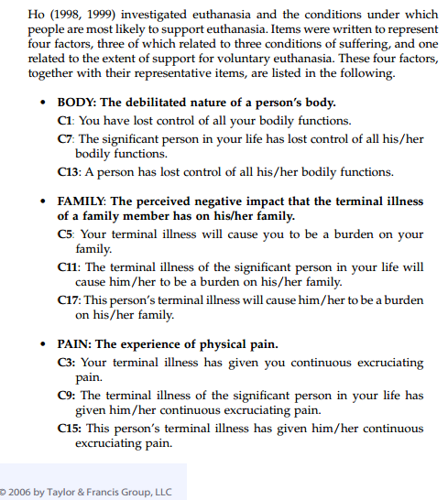
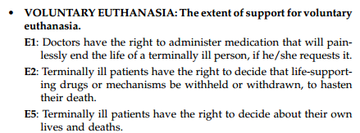

Tạm dịch một số ý để bạn dễ hiểu hơn (dĩ nhiên là bạn có thể dịch tốt hơn).
Hồ (1998, 1999) đã nghiên cứu về “cái chết êm dịu” [euthanasia] và các yếu tố (các điều kiện) ảnh hưởng đến sự ủng hộ về tự nguyện đi đến cái chết êm dịu của mọi người. Các biến quan sát (item) được sử dụng để đo lường bốn khái niệm nghiên cứu có liên quan được liệt kê dưới đây. Trong bốn khái niệm được đề cập, có ba khái niệm liên quan đến sự đau khổ của thể xác và tâm trí (suffering), một khái niệm liên quan đến mức độ ủng hộ cho sự tự nguyện được chết một cách ngọt ngào [thường là thông qua được chích thuốc để trở về với thế giới bên kia] (the extent of support for voluntary euthanasia).
• BODY-Tình trạng sức khoẻ của cơ thể: Bản chất suy nhược của cơ thể của một người.
C1: Bạn đã không kiểm soát được tất cả các chức năng cơ thể của bạn.
C7: “Cái con người thật” ở trong đời sống của bạn đã không điều khiển được chức năng cơ thể của hắn
C13 : Gần như là một người có đời sống thực vật.
• FAMILY-Cảm nhận về tác động đến gia đình. Nhận thức về tác động tiêu cực đến gia đình do căn bệnh ở giai đoạn cuối gây ra
C5: Căn bệnh ở giai đoạn cuối của bạn sẽ làm cho bạn trở thành gánh nặng đối với gia đình bạn
C11: Nếu bạn hay một người nào đó bị căn bệnh nan y, đó sẽ là một gánh nặng đối với gia đình của bạn cũng như của gia đình người ấy
C17: Căn bệnh nan y của một người sẽ làm cho anh ta / cô ấy là một gánh nặng đối với gia đình.
• PAIN- Đau. Trải qua sự đau đới về thể xác
C3: Căn bệnh nan y của bạn làm bạn đau đớn kinh khủng một cách thường xuyên.
C9: Các căn bệnh nan y của “cái con người thật” của trong cuộc sống hàng ngày của bạn làm cho bản thân bạn, hoặc người khác (nếu mắc phải) sẽ bị đau đớn khủng khiếp ngày này qua tháng nọ
C15: Căn bệnh nan y của một người nào đó gây ra sự đau đớn vô cùng đối với họ.
• VOLUNTARY EUTHANASIA-Cái chết nhẹ nhàng một cách tự nguyện. Mức độ ủng hộ cho cái chết nhẹ nhàn một cách tình nguyện
E1: Các bác sĩ có quyền chích thuốc mê để kết thúc cuộc sống của bệnh nhân bị bệnh nan y nếu bệnh nhân yêu cầu
E2: Bệnh nhân bị bệnh ở giai đoạn cuối có quyền quyết định sử dụng thuốc hỗ trợ cuộc sống hoặc sử dụng các kỹ thuật để kết thúc cuộc sống hay là làm cho cái chết đến nhanh hơn.
E5: Bệnh nhân bị bệnh ở giai đoạn cuối có quyền quyết định về chính cuộc sống và cái chết của họ

Câu 1.
Bạn hãy thực hiện phân tích EFA cho tất các biến quan sát đã được liệt kê sao cho chúng được gom lại thành 4 thành phần [giả sử dựa trên lý thuyết là có 4 khái niệm!]
Câu 2.
Hãy thực hiện phân tích nhân tố khẳng định (CFA) để kiểm định mô hình đo lường.
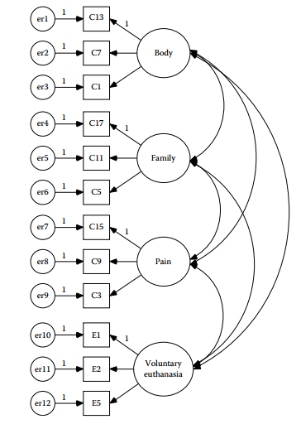

Câu 3.
Thực hiện kiểm định mô hình nghiên cứu bằng Path Analysis, và bằng SEM. Giả sử mô hình nghiên cứu có dạng như sau:
